Картотека  артикуляционной гимнастики  для детей 2-3 лет | Комплекс 1  Артикуляционная гимнастика  «Рыбка шевелит губами»  Цель: развитие артикуляционной моторики.  Смыкать и размыкать губы.
 | 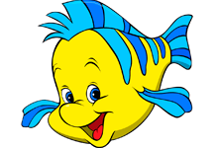
Комплекс 2  Артикуляционная гимнастика «Птенцы»  Цель: развитие артикуляционной моторики.  Широко открывать и закрывать рот. | Комплекс 1  Артикуляционная гимнастика «Улыбка»  Цель: развитие артикуляционного аппарата.  Растянуть губы в стороны, не показывая зубов.  (удерживать до 10).
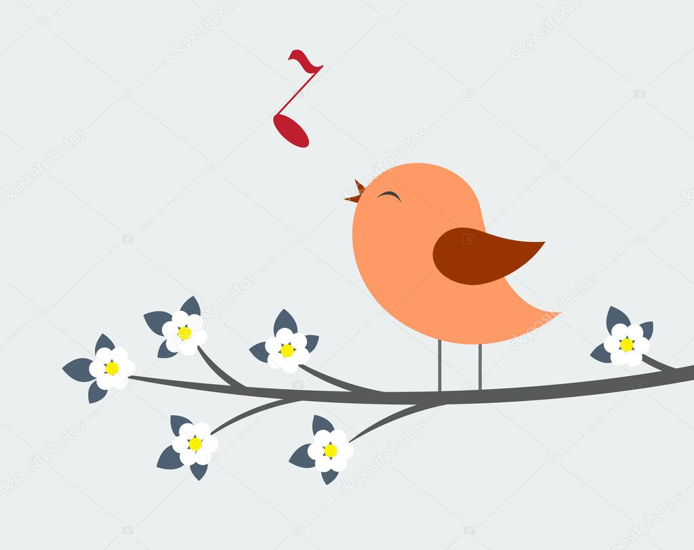 | 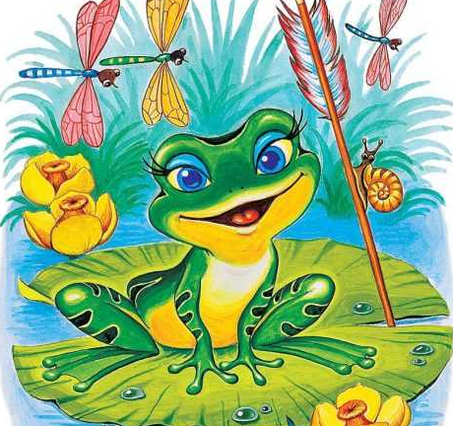
Комплекс 2  Артикуляционная гимнастика «Трубочка»  Цель: развитие артикуляционной моторики.  Вытянуть губы вперед, как хоботок. (удерживать до 10). | Комплекс 3  Артикуляционная гимнастика «Улыбка-трубочка»  Цель: развитие артикуляционной моторики.  Чередовать до 10 раз.
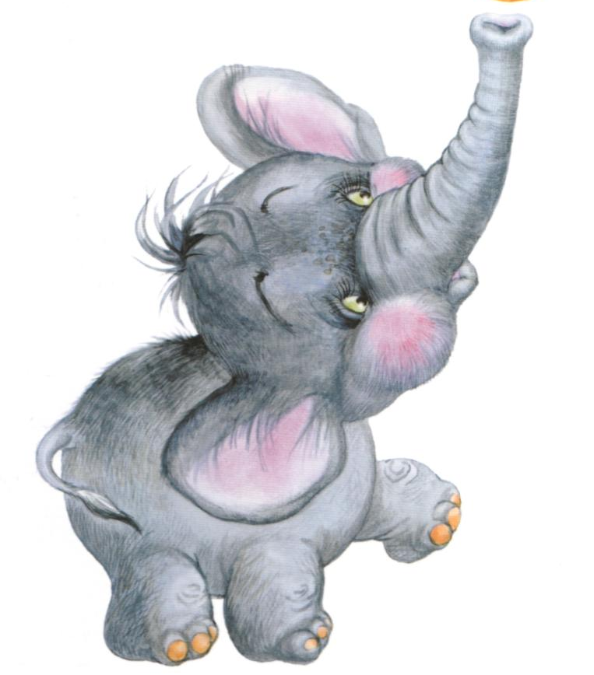

Артикуляционная гимнастика «Вкусное варенье»  Цель: развитие артикуляционной моторики.  Улыбнуться, открыть рот, широким языком в форме "чашечки" облизать верхнюю губу. | Комплекс 3  Артикуляционная гимнастика «Лопаточка»  Цель: развитие артикуляционной моторики.  Рот открыт, удерживать широкий язык на нижней губе под счет: до 5, до 10…
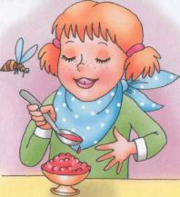 | 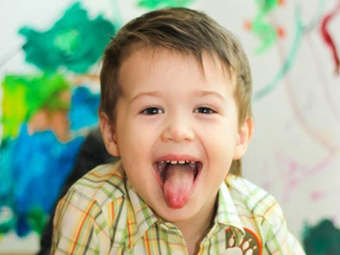

Комплекс  Артикуляционная гимнастика «Заборчик»  Цель: развитие артикуляционной моторики.  Улыбнуться, показать верхние и нижние зубы. Удерживать до 10. | Комплекс  Артикуляционная гимнастика «Бублик»  Цель: развитие артикуляционной моторики.  Зубы сомкнуть. Губы округлить и чуть вытянуть вперед так, чтобы верхние и нижние резцы были видны. Удерживать.
 | 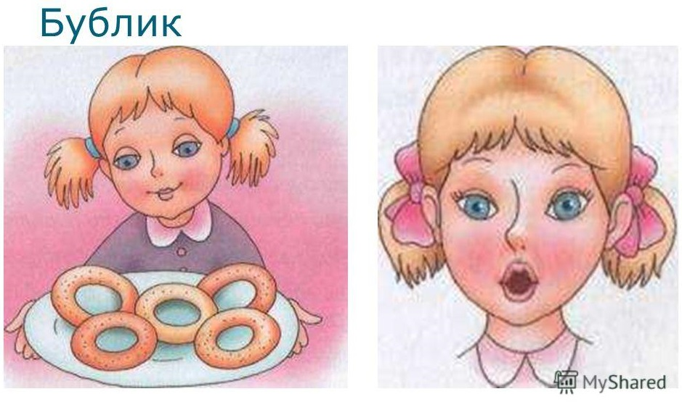
Комплекс  Артикуляционная гимнастика «Шарик»  Цель: развитие артикуляционного аппарата.  Надуть щёки, сдуть щёки. | Комплекс  Артикуляционная гимнастика  «Сытый хомячок/ Голодный хомячок»  Цель: развитие артикуляционного аппарата.  Надуть обе щеки, потом надувать щеки поочередно / Втянуть щеки.
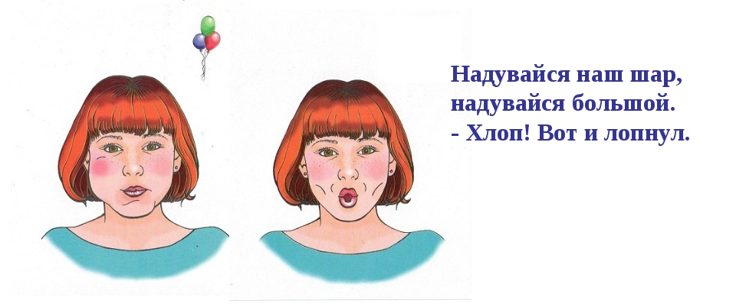 | 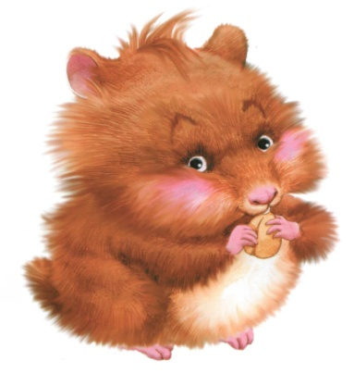
Комплекс  Артикуляционная гимнастика «Часики»  Цель: развитие артикуляционной моторики.  Рот открыт. Высунуть острый язычок вперед и работать им слева направо, из одного угла рта в другой: «Тик-так, тик-так». (10-12 раз). | Комплекс  Артикуляционная гимнастика «Лошадка»  Цель: развитие артикуляционного аппарата.  Лошадка идет и скачет. Цокать кончиком языка. (8-10 раз).  Лошадка остановилась. Произносить: Пррр…пррр…,вибрируя губами (5 раз)
 | 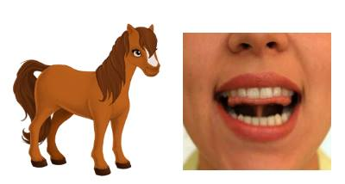
Комплекс  Артикуляционная гимнастика «Качели»  Цель: развитие артикуляционной моторики.  Рот открыть. Тянуть кончик языка то вверх, к носу, то вниз, к подбородку. Язык качается: вверх-вниз, вверх-вниз (10 раз). | Комплекс  Артикуляционная гимнастика  «Веселая змейка»  Цель: развитие артикуляционной моторики.  Рот открыт. Кончик языка то высунуть вперед, то спрятать (8-10 раз).
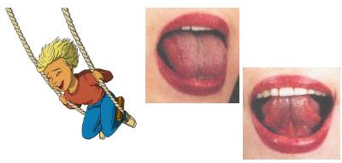 | 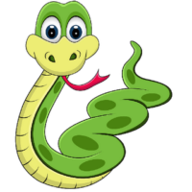
Комплекс  Артикуляционная гимнастика «Непослушный язычок»  (расслабление мышц языка)  Цель: развитие артикуляционного аппарата.  Приоткрыть рот, положить язык на нижнюю губу и, пошлепывая его губами, произносить: «пя-пя-пя»,  «пя-пя-пя»… (10 раз). | Комплекс  Артикуляционная гимнастика «Пятачок»  Цель: развитие артикуляционной моторики.  Вытянуть вперед губы пятачком и покрутить им вправо-влево, вправо-влево…(8-10 раз).
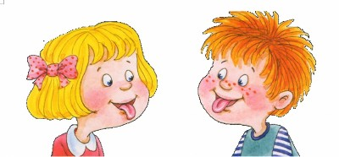

Комплекс  Артикуляционная гимнастика  «Посчитаем нижние зубки»  Цель: развитие артикуляционной моторики.  Улыбнуться, приоткрыть рот. Кончиком языка упереться в каждый нижний зуб по очереди. Челюсть не двигается. | Комплекс  Артикуляционная гимнастика  «Сдуй ватку с ладошки»  Цель: развитие артикуляционной моторики.  Вытянуть губы вперед трубочкой и подуть на ватку или бумажку. Можно сдувать ватку со стола, с ладошки другого ребенка.
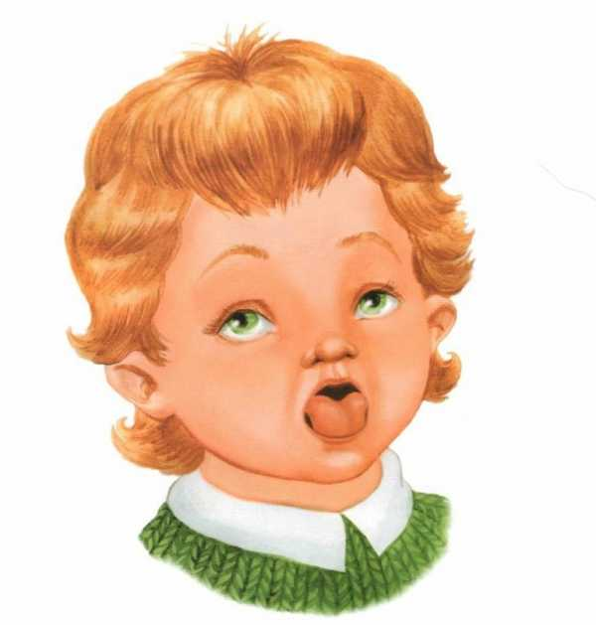 | 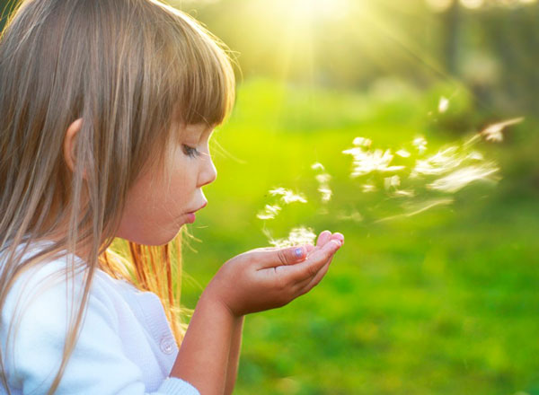
Комплекс  Артикуляционная гимнастика «Котенок лакает молоко»  Цель: развитие артикуляционной моторики.  Быстрое выбрасывание и втягивание языка. При втягивании закругляем край языка, как бы захватывая молоко. | Комплекс  Артикуляционная гимнастика «Поиграем на губах»  Цель: развитие артикуляционного аппарата.  Через губы вдуваем воздух, периодически их смыкая: б-б-б-б
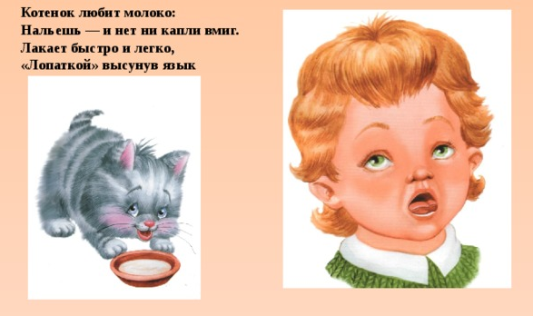

Комплекс  Артикуляционная гимнастика «Иголочка»  Цель: развитие артикуляционной моторики.  Рот закрыт. Внутри рта работаем языком. Уколем языком то одну щечку, то другую. | Комплекс  Артикуляционная гимнастика «Расческа»  Цель: развитие артикуляционной моторики.  Рот приоткрыть. Верхними зубами водить по нижней губе (5-6 раз), потом нижними зубами по верхней губе, как бы причесывая (5-6 раз).
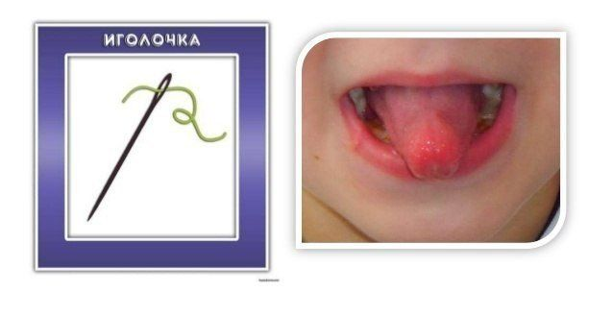 | 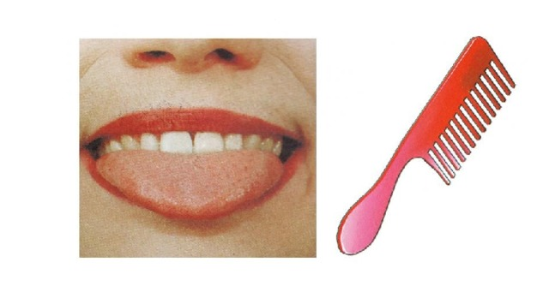
Комплекс  Артикуляционная гимнастика  «Загнать мяч в ворота»  Цель: развитие артикуляционной моторики.  Вытянуть губы вперед трубочкой и длительно подуть на лежащий перед ребенком ватный шарик, загоняя его между двумя кубиками, стоящими впереди на столе. Следить, чтобы не надувались щеки. Их можно придерживать пальцами. | Комплекс  Артикуляционная гимнастика  «Кто дальше загонит мяч»  (выработка плавной, непрерывной струи,  идущей по середине языка)  Цель: развитие артикуляционной моторики.  Улыбнуться, положить широкий передний край на нижнюю губу. Подуть длительно так, чтобы воздушная струя шла по середине языка, и сдуть ватку на противоположной стороне стола.
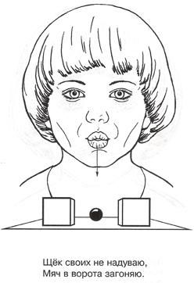 | 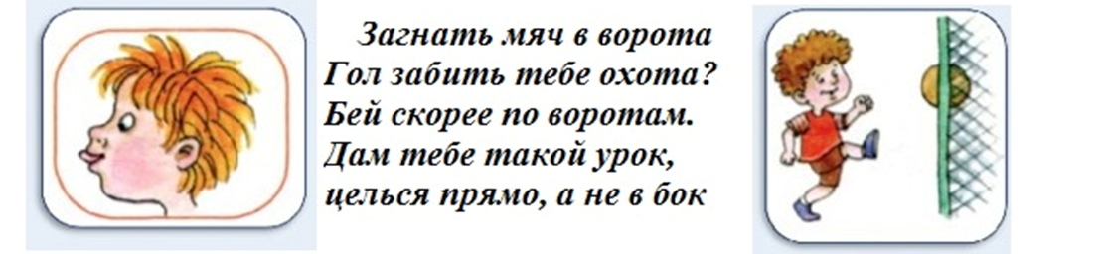
Комплекс  Артикуляционная гимнастика «Паровозик свистит»  Цель: развитие артикуляционной моторики.  Высунуть вперед край языка и через него подуть на горлышко пузырька.  Пузырек засвистит. | Комплекс  Артикуляционная гимнастика  «Почистим за нижними зубами»  Цель: развитие артикуляционной моторики.  Улыбнуться, рот приоткрыть, упереться кончиком языка за нижними зубами и поводить им из стороны в сторону.
Комплекс  Артикуляционная гимнастика  «Киска сердится»  Цель: развитие артикуляционной моторики.  Улыбнуться, приоткрыть рот, зацепить кончиком языка за нижние зубы и, не отрывая его от зубов, выдвигать спинку языка вперед, как кошка выдвигает спинку. | Комплекс  Артикуляционная гимнастика «Парашютик»  Цель: развитие артикуляционной моторики.  На кончик носа положить ватку,  широким языком в форме "чашечки", прижатым к верхней губе, сдуть ватку с носа вверх.
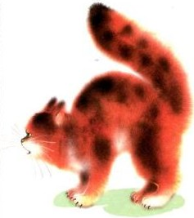 | 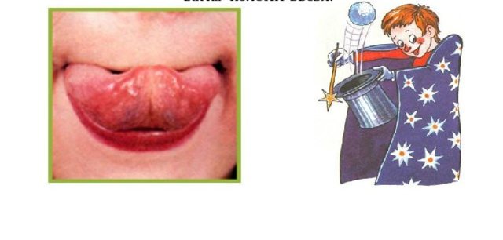
Комплекс  Артикуляционная гимнастика «Барабанщик»  Цель: развитие артикуляционного аппарата.  Улыбнуться, открыть рот, кончик языка за верхними зубами - "дэ-дэ-дэ..." | Комплекс  Артикуляционная гимнастика «Блинчик»  Цель: развитие артикуляционной моторики.  Улыбнуться, приоткрыть рот,  положить широкий язык на нижнюю губу.
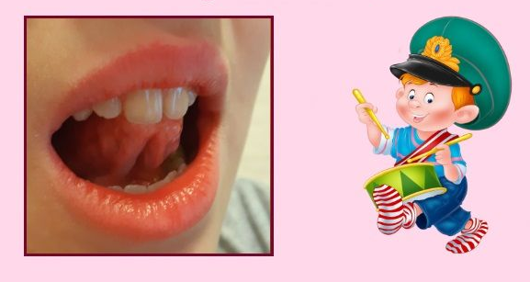 | 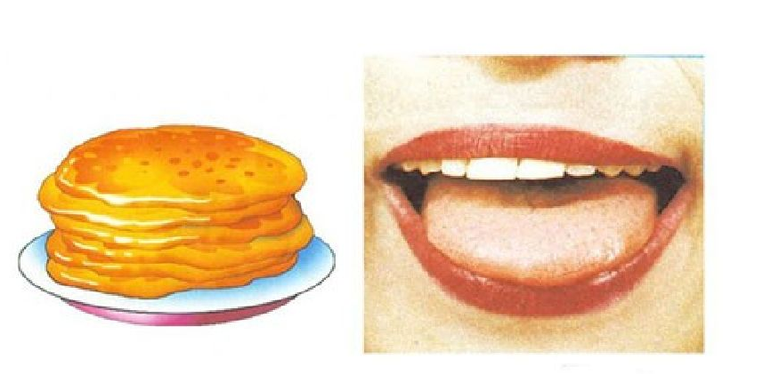
Комплекс  Артикуляционная гимнастика  «Рыбки разговаривают»  Цель: развитие артикуляционной моторики.  Сжать большим пальцем и указательными пальцами одной руки верхнюю губу за носогубную складку и двумя пальцами другой руки нижнюю губу и растягивать их вверх-вниз. | Комплекс  Артикуляционная гимнастика «Орешки»  Цель: развитие артикуляционной моторики.  Рот закрыт, кончик языка с напряжением поочередно упирается в щеки, на щеках образуются твердые шарики - "орешки".
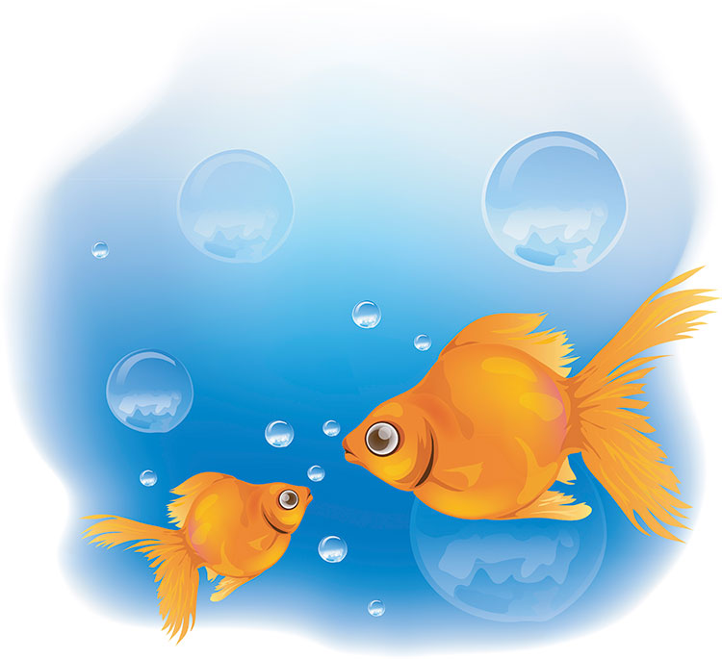 | 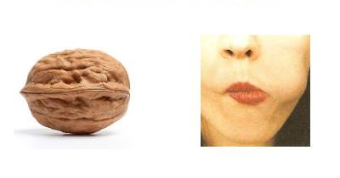
Комплекс  Артикуляционная гимнастика «Пароход гудит»  Цель: развитие артикуляционного аппарата.  Губы в улыбке, открыть рот, с напряжением произнести долгое "ы-ы-ы..." | Комплекс  Артикуляционная гимнастика «Маляр»  Цель: развитие артикуляционной моторики.  Губы в улыбке, приоткрыть рот,  кончиком языка погладить ("покрасить") нёбо.
 | 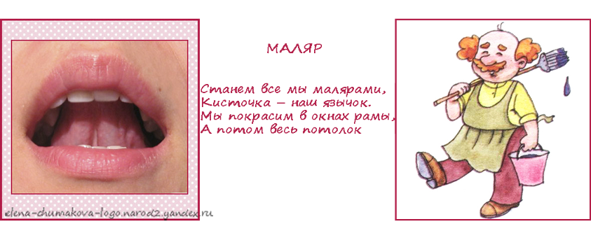
Комплекс  Артикуляционная гимнастика «Поймаем мышку»  Цель: развитие артикуляционного аппарата.  Губы в улыбке, приоткрыть рот,  произнести "а-а" и прикусить широкий кончи языка (поймали мышку за хвостик). | Комплекс  Артикуляционная гимнастика  «Кролик»  Цель: развитие артикуляционного аппарата.  Зубы сомкнуты. Верхняя губа приподнята и обнажает верхние резцы.
 | 